


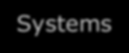




Connolly et Begg - Chapitres 22 Gestion des transactions
Marc Philippe Parent Database Systems 6e de Connolly et Begg

Base de données
IFT-2004

Département d’informatique et de génie logiciel

Chapitre 22 - Objectifs
- But du contrôle de simultanéité (concurrence)
- But de la restauration de BD
- Rôle et importance des transactions
- Propriétés d’une transaction
- Signification de la sérialisation et application au contrôle de simultanéité
- Utiliser des verrous pour garantir la sérialisation
- Comment fonctionne le protocole de verrou en deux phases (V2P)
- Signification des verrous indéfinis et comment les résoudre
- Utiliser l’estampillage pour garantir la sérialisation
- Fonctionnement des techniques optimistes de contrôle de simultanéité
- Certaines causes de défaillances des BD
- But du fichier journal de transactions
Connolly et Begg Database systems 6th 2
Département d’informatique et de génie logiciel – Marc Philippe Parent

Chapitre 22 - Objectifs

  - Rôle des points de contrôle pendant la journalisation des transactions
  - Récupérer un système à la suite d’une défaillance
  - Des modèles alternatifs pour les transactions de longue durée.

Connolly et Begg Database systems 6th 3
Département d’informatique et de génie logiciel – Marc Philippe Parent

Soutien des transactions

Une Transaction
    - C’est une ou plusieurs Action(s) demandée par un seul utilisateur ou programme d’application, qui lit ou MAJ la BD
C’est une unité logique de travail ( C’est un bloc ça forme un tout)
C’est un programme d'application
    - Transactions avec traitement non BD entre plusieurs applications
  - Elle Transforme la BD d'un état cohérent à un autre état cohérent
    - Cette Cohérence peut être violée pendant transaction.

Connolly et Begg Database systems 6th 4
Département d’informatique et de génie logiciel – Marc Philippe Parent

Exemple Transaction

(pseudo-code)
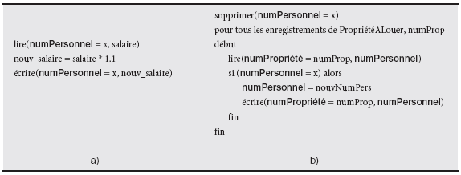

Connolly et Begg Database systems 6th 5
Département d’informatique et de génie logiciel – Marc Philippe Parent

Support aux transactions

Partiellement valide / validé
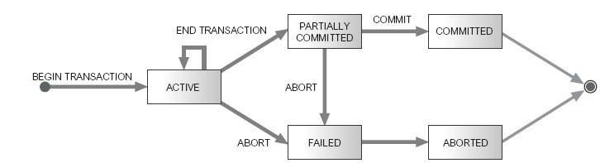

Echec Avorté (revenu a l’état initial)

Connolly et Begg Database systems 6th 6
Département d’informatique et de génie logiciel – Marc Philippe Parent

Propriétés des transactions

(ACID) :

Atomicité,

Cohérence,

Isolation (invisible),

Durabilité (permanent)


Connolly et Begg Database systems 6th 7
Département d’informatique et de génie logiciel – Marc Philippe Parent

Contrôle de concurrence

Gestion opérations simultanée
Prévient les interférences
Transactions correctes
BD sans interférences

    - L’Interaction peut produire un résultat incorrect
3 exemples problèmes concurrence.

Connolly et Begg Database systems 6th 8
Département d’informatique et de génie logiciel – Marc Philippe Parent

MAJ perdue
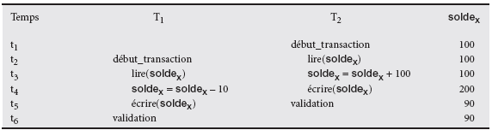

    - Perte de la MAJ de T2 évitable qu’en interdisant T1
de lire le solde, tant que MAJ T2 pas achevée.

Connolly et Begg Database systems 6th 9
Département d’informatique et de génie logiciel – Marc Philippe Parent

Problème de dépendance non validée

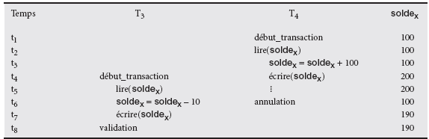

- Problème évité en empêchant T3 lire solde avant

que T4
approuve ou annule.
Connolly et Begg Database systems 6th 10

Département d’informatique et de génie logiciel – Marc Philippe Parent

Problème de l'analyse incohérente
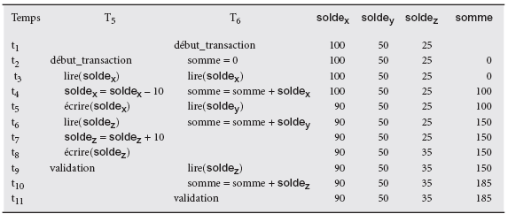

  - Problème évité en empêchant T6 lire soldes de x
et z avant que T5 ait complété la MAJ.

Connolly et Begg Database systems 6th 11
Département d’informatique et de génie logiciel – Marc Philippe Parent

Capacité de sérialisation

  - L’Objectif du protocole de contrôle de concurrence
    - Est de planifier les transactions sans interférence
  - D’Exécuter les transactions en serie
  - Sérialisation

    - Identifie exécution
• Une Planification c’est une:
de transactions assurant cohérence

    - Séquence de lectures/écritures de transactions concurrentes préservant ordre opérations de chacune
Planification sérielle est de mettre les transactions une après l’autre
Planification non sérielle : c’est d’essayer de faire les requêtes en même temps

Connolly et Begg Database systems 6th 12
Département d’informatique et de génie logiciel – Marc Philippe Parent

Capacité de sérialisation

  - Actions lectures/écritures important
- Si 2 transactions lisent :
Il n’y a pas de probleme de conccurence

- Si 2 transactions lisent|écrivent des données différentes,
Il n’y a pas de problème de concurrence

- Si transaction écrit et autre lit|écrit la même donnée.
Il y a un problème de concurence. C’est la que la serialization est importante.

Connolly et Begg Database systems 6th 13
Département d’informatique et de génie logiciel – Marc Philippe Parent

Techniques de contrôle de concurrence

  - 2 techniques de base

Verrouillage
•

    - Approches conservatrices .
ou "Locking"
Estampillage ou "Timestamping" il va regarder quel transaction a commencé en premier.

(ou pessimistes)

Retarder les transactions pour éviter tout problèmes. (approche pessismiste.

Technique optimiste : Laisser les requete se faire et si il y a un problème annuler la transaction.

Connolly et Begg Database systems 6th 14
Département d’informatique et de génie logiciel – Marc Philippe Parent

Verrouillage (technique conservatrice)

Le verrous c’est :
    - Refuser accès aux autres transactions
    - Prévenir MAJ incorrectes
  - C’est L’Approche la plus suivie dans les SGBD
  - Transaction demande avant l’opération
    - Verrou partagé (lecture) empeche l’écriture
    - Le Verrou Exclusif (écriture) empeche la lecture et l’écriture.

Connolly et Begg Database systems 6th 15
Département d’informatique et de génie logiciel – Marc Philippe Parent

Verrouillage – Règles de base

  - Si la transaction possède verrou partagé
    - Elle Peut lire mais pas modifier
  - Si une transaction possède un verrou exclusif
    - Elle Peut lire et modifier
Deux lectures ne sont jamais en conflit
    - Plusieurs transactions avec verrous partagés sur même donnée
  - Certains systèmes
Peuvent Élever le verrou lecture en verrou exclusif
    - Peuvent Réduire le verrou exclusif en verrou partagé.

Connolly et Begg Database systems 6th 16
Département d’informatique et de génie logiciel – Marc Philippe Parent

Exemple 22.5 – planification de verrouillage incorrect

Planification valide, mais incorrecte
P = {verrou_ecriture(T9, solde_{x}), lecture(T9, solde_{x}), écriture(T9, solde_{x}), déverrouillage(T9, solde_{x}),
verrou_ecriture(T10, solde_{x}), lecture(T10, solde_{x}), écriture(T10, solde_{x}), déverrouillage(T10, solde_{x}),
verrou_ecriture(T10, solde_{y}), lecture(T10, solde_{y}), écriture(T10, solde_{y}), déverrouillage(T10, solde_{y}),
validation(T10),
verrou_ecriture(T9, solde_{y}), lecture(T9, solde_{y}), écriture(T9, solde_{y}), déverrouillage(T9, solde_{y}),
validation(T9) }.

Connolly et Begg Database systems 6th 17
Département d’informatique et de génie logiciel – Marc Philippe Parent

Exemple 22.5 – planification de verrouillage incorrect

  - Début
solde_{x} = 100, solde_{y} = 400
  - Résultat
solde_{x} = 220, solde_{y} = 330, si T9 avant

T10

solde_{x} = 210, solde_{y} = 340, si T10 avant T9
  - Mais donne solde_{x} = 220 et solde_{y} = 340
P pas planification sérialisable .

Connolly et Begg Database systems 6th 18
Département d’informatique et de génie logiciel – Marc Philippe Parent

Exemple 22.5 – planification de verrouillage incorrect

  - Problème
    - La Planification libère verrous trop tôt
    - Cela cause une perte d’isolation et d'atomicité
  - Solution: Verrouillage en 2 Phase (2PL)

Connolly et Begg Database systems 6th 19
Département d’informatique et de génie logiciel – Marc Philippe Parent

Verrouillage en 2 phases (2PL)

  - Protocole 2PL (V2P)
    - Toutes opérations de verrouillage précèdent la première opération de déverrouillage
  - 2 phases
La Croissance:
      - Acquière tous les verrous n'en libère aucun
La Résorption :
      - Relâche verrous, ne peut en obtenir.

Connolly et Begg Database systems 6th 20
Département d’informatique et de génie logiciel – Marc Philippe Parent

  - - Éviter le problème de mise à jour perdue à l'aide de 2PL

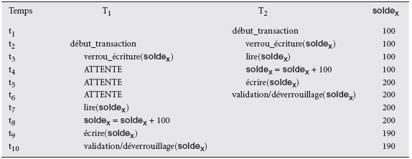

Connolly et Begg Database systems 6th 21
Département d’informatique et de génie logiciel – Marc Philippe Parent

  - - Éviter le problème de dépendance non validée avec 2PL
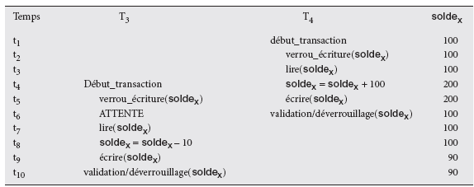

annulation

Connolly et Begg Database systems 6th 22
Département d’informatique et de génie logiciel – Marc Philippe Parent

  - - Éviter le problème d'analyse incohérente avec 2PL
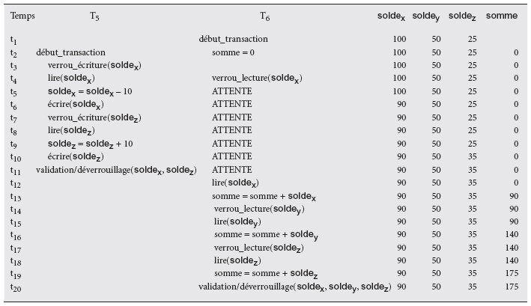

Connolly et Begg Database systems 6th 23
Département d’informatique et de génie logiciel – Marc Philippe Parent

Annulation en cascade

Transactions conformes 2PL
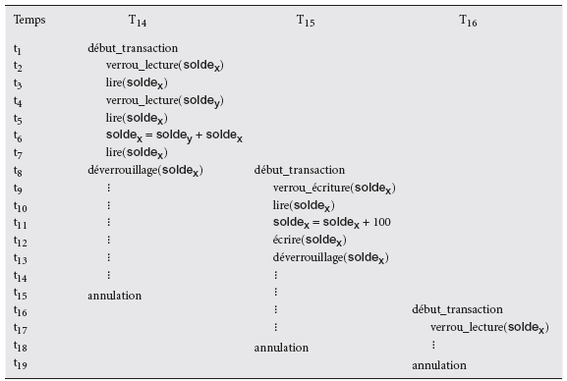
  - T14 -> échouée -> annulée
  - T15 dépend de T14
T15 aussi annulée
  - T16 dépend de T15
    - aussi annulée
Annulation en cascade
  - Solution avec 2PL
    - Aucun relâchements
avant fin transaction.

Connolly et Begg Database systems 6th 24
Département d’informatique et de génie logiciel – Marc Philippe Parent

Blocage indéfini (Deadlock)

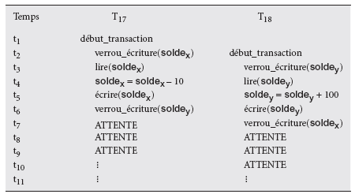

Connolly et Begg Database systems 6th 25
Département d’informatique et de génie logiciel – Marc Philippe Parent

Blocage indéfini (Deadlock)

  - Le Seul moyen de briser le DEADLOCK est
    - d’Abandonner 1+ transactions
  - Cela doit être transparent à l'utilisateur (il ne doit pas sen rendre compte)
    - Le SGBD doit repartir transaction(s)
  - Il y a 3 techniques générales de gestion de blocage indéfini:
    - Le délai imparti
    - La prevention
    - La détection a la restoration .

deadlock

Connolly et Begg Database systems 6th 26
Département d’informatique et de génie logiciel – Marc Philippe Parent

Délai imparti (timeout)

  - Quand une transaction demande un verrou
    - Le serveur attendra que pour un temps maximal
  - Si pas de verrou obtenu :
    - La Demande est annulée
  - Le SGBD suppose que la transaction en blocage indéfini
    - Cela Annule transaction

    - Et La Repart
automatiquement.

Connolly et Begg Database systems 6th 27
Département d’informatique et de génie logiciel – Marc Philippe Parent

2e methode : Prévention des blocages indéfinis

  - SGBD regarde en
avant l’empêche
si blocage indéfini sera provoqué et

  - Ordonner transactions avec estampille
    - Attendre - Mourir - veut dire:
      - Une Ancienne transaction peut attendre un verrou sur une plus récente
    - Blessé - Attend -Veut dire:
      - Une Transaction plus récente peut attendre une plus ancienne.

Connolly et Begg Database systems 6th 28
Département d’informatique et de génie logiciel – Marc Philippe Parent

3e methode : Détection des blocages indéfinis

  - Le SGBD permet les blocages indéfinis
    - Mais il les Reconnaît et les brisent (il sera sûr que c’est un Deadlock)
  - Géré par graphe des attentes:
    - Créer nœud pour chaque transactions
    - Créer flecheTi -> Tj, si Ti attend un verrou de Tj
  - Blocage indéfini ssi cycle
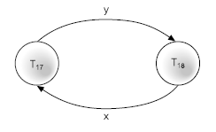
  - Le Graphe (des attentes) est créé à intervalles réguliers.

Connolly et Begg Database systems 6th 29
Département d’informatique et de génie logiciel – Marc Philippe Parent

Récupération à la suite de la détection d'un blocage indéfini
Qu’est-ce qui doit être fait après la transaction après annulation??

  - Plusieurs solutions
    - Choix de la victime

par moindre coût

    - Profondeur d’annulation de transaction (rendu a la fin ou au début) Va telle en annuler d’autres en cascade?
    - Évite la famine . (éviter qu’une transaction manque de ressources: éviter qu’elle annule tous le temps la même transaction)

Connolly et Begg Database systems 6th 30
Département d’informatique et de génie logiciel – Marc Philippe Parent

Exercices

  - Les 4 propriétés des transactions?
A-Atrocité, Calculabilité, Indépendance, Développement B-Atomicité, Cohérence, Isolation, Développement
C-Atrocité, Calculabilité, Isolation, Durabilité D-Atomicité, Cohérence, Isolation, Durabilité
E-Atomicité, Calculabilité, Indépendance, Développement
  - Pour résoudre les blocages indéfinis, le serveur peut
A-Utiliser le délai imparti
B-Les prévenir en regardant en avant
C-Les détecter à l'aide d'un graphe des dépendances D-Aucune de ces réponses
E-Toutes ces réponses

Connolly et Begg Database systems 6th 31
Département d’informatique et de génie logiciel – Marc Philippe Parent

Méthodes d'estampillage (méthode pessimiste)

  - Les Transactions sont ordonnées globalement
  - Conflit sont résolue en annulant et redémarrant une transaction récente
  - Pas verrous -> pas verrou indéfini
  - Estampille - timestamp
    - c’est un Identificateur unique créé par le SGBD
    - Cela Indique heure relative démarrage transaction
      - Horloge système ou
      - Compteur logique.

Connolly et Begg Database systems 6th 32
Département d’informatique et de génie logiciel – Marc Philippe Parent

Estampillage

  - Lecture/écriture autorisée seulement si
    - Dernière MAJ apportée par transaction plus ancienne
  - Sinon

    - Transaction qui demande redemarée
  - Estampilles de donnée (une donnée a deux estamille)
avec nouvelle estampille

    - Estampille- lecture Dernière transaction ayant lu

    - Estampille- écriture
Dernière transaction ayant écrit.

Connolly et Begg Database systems 6th 33
Département d’informatique et de génie logiciel – Marc Philippe Parent

Demande lecture(x)

  - Transaction T avec l'estampille e(T)
    - Si e(T) < estampille_ecriture(x)
      - Donc a x déjà MAJ par transaction plus récente

      - La Transaction est annulée et redémarrée avec une nouvelle estampille
    - Sinon lecture permise

      - estampille_lecture(_{x}) = max(e(T), estampille_lecture(_{x})).

Connolly et Begg Database systems 6th 34
Département d’informatique et de génie logiciel – Marc Philippe Parent

Demande écriture(x)

  - Si e(T) < estampille_lecture(x)
    - x déjà lu par transaction plus jeune

    - T annulée et redémarrée avec nouvelle
  - Sinon si e(T) < estampille_écriture (x)
estampille

    - x déjà modifié par transaction plus jeune

    - Écriture ignorée
  - Sinon
    - Opération accepté

et exécutée

    - estampille_écriture(x) = e(T).

Connolly et Begg Database systems 6th 35
Département d’informatique et de génie logiciel – Marc Philippe Parent

Si tu veux écrire tu vérifie la lectures
si tu veux lire tu vérifie l’écriture (estampille = numéros)

Exemple 22.10 – Classement élémentaire par ordre d'estampille

annulée

Connolly et Begg Database systems 6th 36
Département d’informatique et de génie logiciel – Marc Philippe Parent

Tri des estampilles multiversions

  - Le SGBD va faire des Gestion de plusieurs versions de données
    - Pour Améliorer concurrence
  - Dans l’Estampillage de base il y a:
    - Une seule version de la donnée

      - Une transaction peut y accéder
  - Plusieurs transactions lisent/écrivent différentes même donnée
  - Chaque transaction voit ensemble cohérent

de la

  - Écriture va dupliquer la donné pour en crer une Nouvelle version de donnée
  - Lire → Sélectionne version serialisation = OK
  - Versions effacée après.

Connolly et Begg Database systems 6th 37
Département d’informatique et de génie logiciel – Marc Philippe Parent

Techniques optimistes

  - Hypothèse, Dans les transactions.
    - Les Conflits sont rares
    - Il peut être Plus efficace de laisser les transactions s’exécuter sans délai
  - À la validation

    - Vérification
    - Oui
pour déterminer si il y a conflit.

      - Transaction
  - Potentiellement
    - Pas verrou
  - 3 phases.
annulée + redémarrée, plus grande concurrence

Connolly et Begg Database systems 6th 38
Département d’informatique et de génie logiciel – Marc Philippe Parent

Techniques optimistes

- Phase 1 – Lecture
  - Début jusqu'à immédiatementavant

validation

    - Transaction lit valeurs BD et stocke dans variables locale
  - Phase 2 – Validation
    - Si Transactions delecture → Vérifie données toujours valeurs courantes
    - Si Transactions de maj → Vérifier BD état cohérent
    - Pas d'interférence → Transaction validée
    - Sinon → Annulée + redémarrée
- Phase 3 – écritures - Transactions MAJ
  - Suit phase validation terminée avec succès
  - MAJ copies locales appliquées à la BD.

Connolly et Begg Database systems 6th 39
Département d’informatique et de génie logiciel – Marc Philippe Parent

Récupération d'une BD

- La Restauration de BD est tres liée aux transaction.
- Besoin de contrôle de récupération
  - 3 types de stockage
    - Volatile (mémoire principale)
    - Non-volatile (disque dur)
    - Stockage hors ligne .

Connolly et Begg Database systems 6th 40
Département d’informatique et de génie logiciel – Marc Philippe Parent

Types de pannes

- Plantage système (la mémoire principale RAM est perdu)
- Défaillances média (un disque dur pourrait lacher)
- Erreurs logicielles (peut corrompre des données)
- Catastrophe naturelles (trembement de terre, inondations)
- Destruction données/équipements (involontairement, volontairement)
- Sabotage .

Connolly et Begg Database systems 6th 41
Département d’informatique et de génie logiciel – Marc Philippe Parent

Transactions et récupération

- La Transactions
  - Devient une Unité de récupération
- Gestionnaire de récupération responsable
  - Est responsible de l’Atomicité
    - Si transaction pas validée → Défaire effets
  - Durabilité
    - Si il y a eu une panne entre validation et écriture sur stockage secondaire :
      - Refaire MAJ

Connolly et Begg Database systems 6th 42
Département d’informatique et de génie logiciel – Marc Philippe Parent

Transactions et récupération

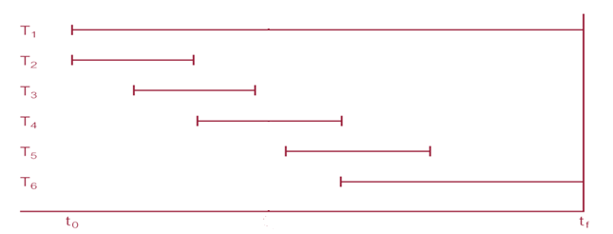

Connolly et Begg Database systems 6th 43
Département d’informatique et de génie logiciel – Marc Philippe Parent

Le serveur ne travaille pas principalement dans le disque dur i

Gestion des tampons

- Le Gestionnaire tampons:
  - Administre transferts pages mémoire ←→ stockage secondaire
- Lire pages disque vers tampons jusqu’à saturation
- Pas lire sur disque page déjà dans un tampon
- Stratégie de vol (des qu’il y a besoin, il la prend et l’écrit).
- Stratégie antivol (empeche l’écriture tant qu’il n’y pas eu de commit, table non- validée.)
- Stratégie forçage (au moment du commit, tu écris)
- Plus simple en pratique.

Connolly et Begg Database systems 6th 44
Département d’informatique et de génie logiciel – Marc Philippe Parent

Utilitaires de récupérations

- SGBD fournit outils pour récupération
  - Mécanisme de sauvegarde (backup) (périodique chaque jour chaque h etc)
  - Journalisation (LOG) (conserver des traces des états des transactions, en cours, etc.
  - Points de Contrôle (moment ou les tampons sont écrit que ce passait t-il a ce moment la)
  - Gestionnaire de récupération . (ton serveur gele, celui-ci va lire les états de point de contrôle de journalisation. Et récuperer le tout)

Connolly et Begg Database systems 6th 45
Département d’informatique et de génie logiciel – Marc Philippe Parent

Fichier journal

- Son but est de conserver des Informations sur MAJ de BD dans le journal
Aussi utilisé pour autres fonctions ( vérification )
- Peut être double ou triple
- Parfois séparé en deux fichiers à accès direct
- Goulot d'étranglement potentiel.

Connolly et Begg Database systems 6th 46
Département d’informatique et de génie logiciel – Marc Philippe Parent

Fichier journal

- Les Enregistrements de transaction contient:
L’identificateur de transaction
Le type d'enregistrement

l’Image avant
l’Image après
  - d’autre Information de gestion
(les donnée avant l’update/insert)
et apres l’update insert.

du journal.

Connolly et Begg Database systems 6th 47
Département d’informatique et de génie logiciel – Marc Philippe Parent

Segment de fichier journal

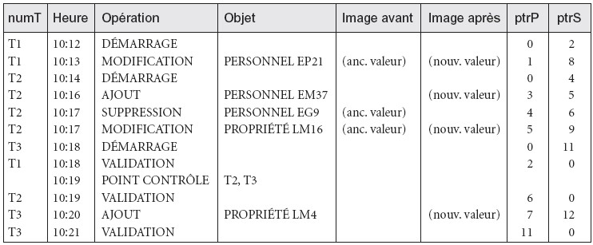

Connolly et Begg Database systems 6th 48
Département d’informatique et de génie logiciel – Marc Philippe Parent

Points de contrôle

- c’est un Point de synchronisation

entre la BD et le journal

- Il fait une Écriture forcée des tampons sur stockage secondaire
- Il fait l’Enregistrement point de contrôle créé
- En cas de Panne

Connolly et Begg Database systems 6th 49
Département d’informatique et de génie logiciel – Marc Philippe Parent

Points de contrôle

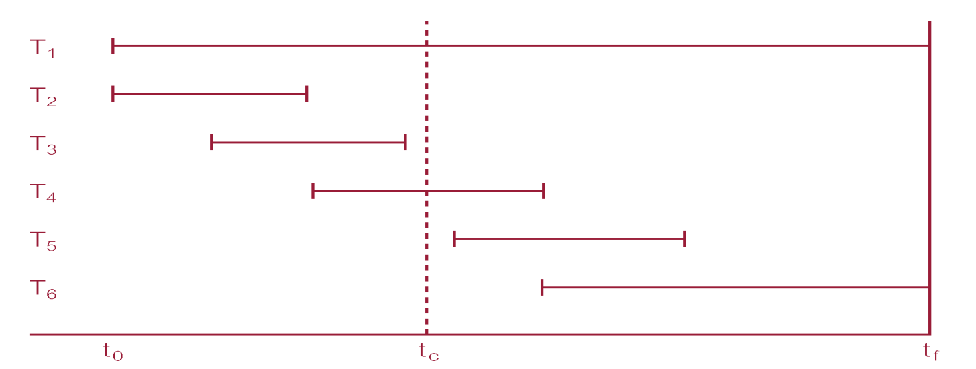

Connolly et Begg Database systems 6th 50
Département d’informatique et de génie logiciel – Marc Philippe Parent

Techniques de récupération

- Si la BD est endommagée:
  - On Restaure la dernière sauvegarde
  - On Refait les MAJ transactions validées avec journal
- Si la DB est incohérente
  - On défait les changements d’incohérence
  - On Refait les transactions pour que les MAJ soient sur le stockage secondaire
  - Pas de
    - Restaurer BD avec images avant et après.

Connolly et Begg Database systems 6th 51
Département d’informatique et de génie logiciel – Marc Philippe Parent

Pagination à l'arrière-plan

- 2 tables de page pendant la transaction

  - Arrière-plan
- Début
2 pages
- Pendant
  - Arrière-plan
    - Jamais
    - Utilisée restauration BD si panne
Courante enregistre toutes

- Complétée →
devient Arrière-plan.
Connolly et Begg Database systems 6th 52
Département d’informatique et de génie logiciel – Marc Philippe Parent

Modèles avancés de transaction

Transactions de longue
  - Défaillance
    - Ne peut annuler/recommencer
  - Verrouille grand nombre données
    - Concurrence limitée si données

longtemps

    - Verrou plus probable
  - Coopération utilisation données
- Nous voyons 2 modèles
  - Modèle de transactions imbriquées
  - Modèle de flux de travaux.

Connolly et Begg Database systems 6th 53
Département d’informatique et de génie logiciel – Marc Philippe Parent

Modèle de transactions imbriquées

Transaction

Haut niveau

de sous-transactions

Plusieurs transactions

  - Peut avoir transactions imbriquées
Niveau
  - Exécute opérations de BD
- Validées
Bas vers le .

Connolly et Begg Database systems 6th 54
Département d’informatique et de génie logiciel – Marc Philippe Parent

Modèle de transactions imbriquées

- Annulation à un niveau
Affecter pas transaction au niveau
- Parent peut récupérer
sous-transaction
pannes
    - Sous-transaction non vitale
  - Exécuter sous-transaction
Tout
- MAJ sous-transactions niveaux intermédiaires visibles seulement

dans portée
immédiats.
Connolly et Begg Database systems 6th 55
Département d’informatique et de génie logiciel – Marc Philippe Parent

Modèle de transactions imbriquées

- Validation sous-transaction

  - ACID
- Avantages
à validation/annulation ses supérieurs

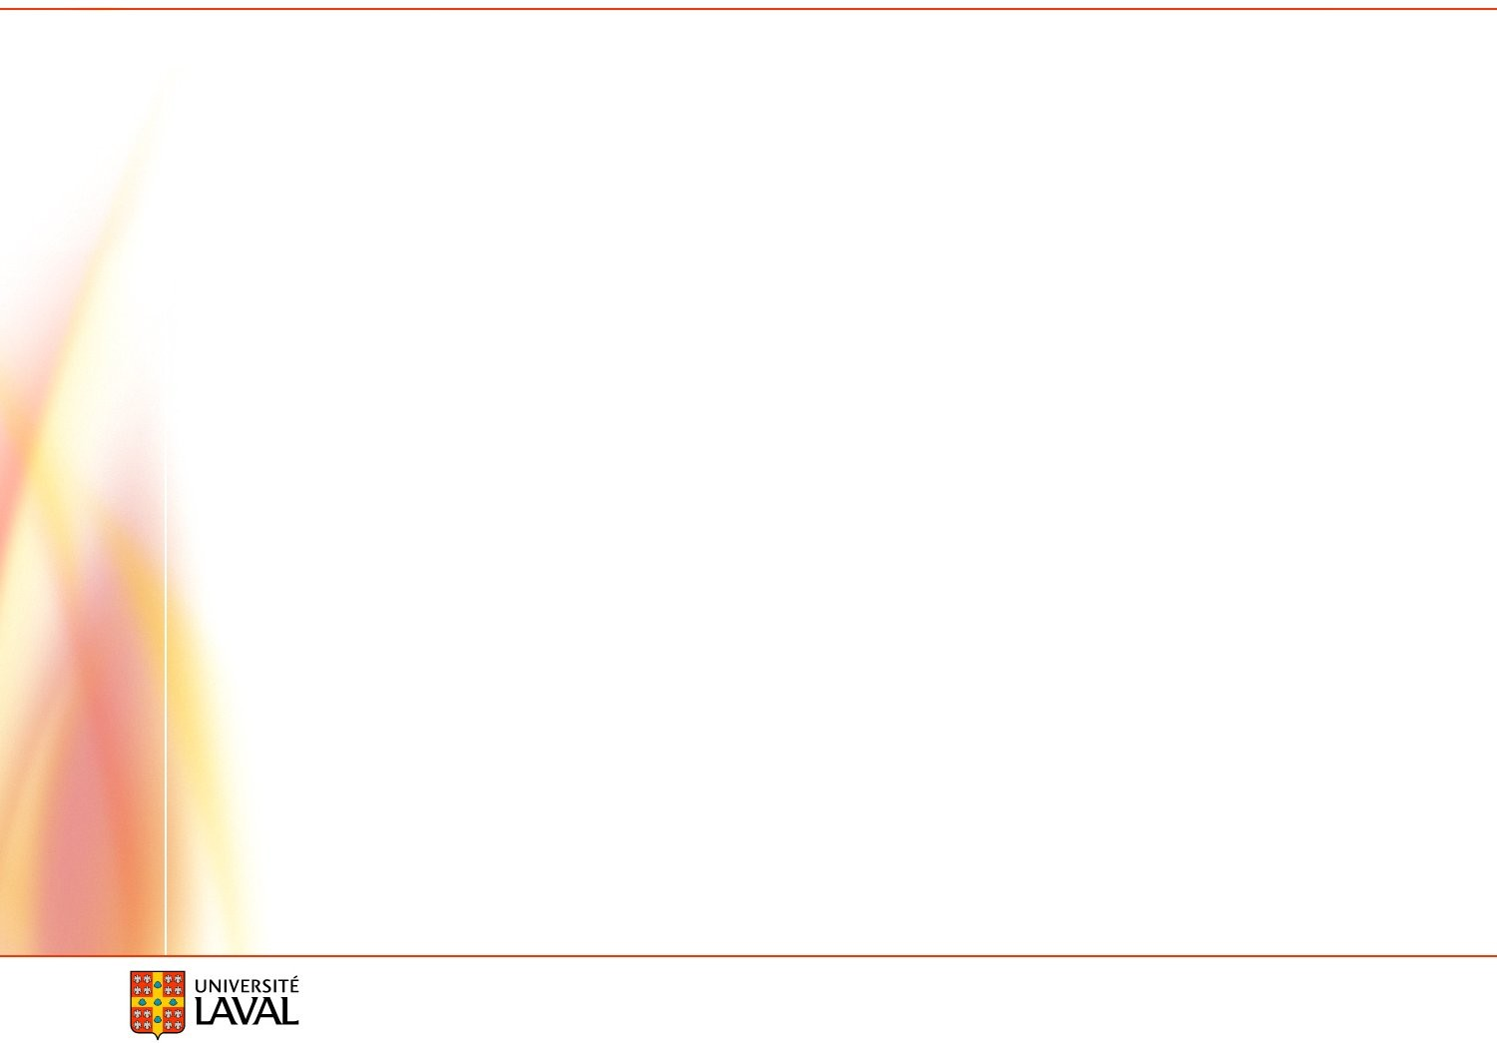
  - Décomposable en sous-transactions
    - Simultanéité et récupération
plus fine
dans transaction
dans transaction
Connolly et Begg Database systems 6th 56
Département d’informatique et de génie logiciel – Marc Philippe Parent

Exemple de transactions imbriquées

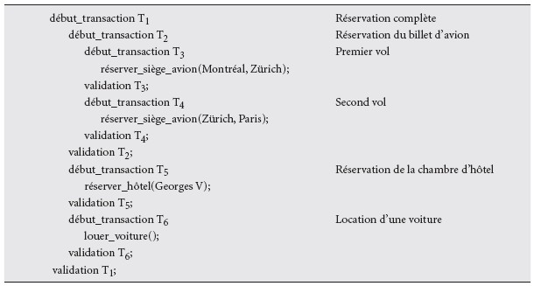

Connolly et Begg Database systems 6th 57
Département d’informatique et de génie logiciel – Marc Philippe Parent

Modèles de flux d'activité

- Modèle précédent
  - Pas avec certaines activités industrielles et

commerciales
- Flux d'activité
  - Implique exécution de traitement

de tâches effectuées par entités

    - Personnes ou systèmes logiciels
- 2 problèmes généraux
  - et exécution
- Compliqués par plusieurs organisations utilisent plusieurs

systèmes indépendants pour processus.
différentes parties du

Connolly et Begg Database systems 6th 58
Département d’informatique et de génie logiciel – Marc Philippe Parent

Exercices

- Dans l'estampillage multiversions, il existe
A- plusieurs versions des données
B- plusieurs versions des estampilles
C- plusieurs versions de page (avant-plan et arrière plan) D- plusieurs versions de verrous
E- Aucune de ces réponses
- Laquelle est fausse, dans le modèle imbriqué des transactions
A-Une sous-transaction est valide si supérieurs le sont B-les sous-transactions respectent les propriétés ACID
C-Il peut y avoir du parallèlisme entre les sous-transactions D-Aucune de ces réponses
E-A et C F-B et C G-A et B H-Toutes ces réponses
Connolly et Begg Database systems 6th 59
Département d’informatique et de génie logiciel – Marc Philippe Parent

Références

- image ACID https://upload.wikimedia.org/wikipedia/commons/a/a1/GHS-pictogram-acid.svg

Connolly et Begg Database systems 6th 60
Département d’informatique et de génie logiciel – Marc Philippe Parent

